Урок 22 (7 класс)
Тему. Причастный оборот. Знаки препинания при причастном обороте. § 12. (2 урока)
Цели: а) дать понятие о причастном обороте;
б) выяснить, что называется определяемым словом и зависимым;
в) познакомить с графическим обозначением причастного оборота в предложении;
г) формировать практические навыки и умения устанавливать границы причастного оборота;
д) повторить окончания причастий;
е) р/р. Формировать навык вдумчивого чтения текста, развивать изобретательность, способность находить нестандартные ходы.

Урок № 1
Ход урока
1. Орг. момент.
2. Тетради с домашней работой собрать на проверку.
(§ 11, стр. 30 (правило); упр. 67, *упр. 66.)

3. Орфографическая диктовка.
Сверкающая гирлянда; отражающий свет; движущаяся колонна;
созданное мировоззрение; присутствовавший на семинаре; искрящийся снег; ведущая в парк калитка.

- Определите окончания причастий.
- Перечислите (устно) морфологические признаки у данных причастий.
- В каждом словосочетании выделите главное слово.

⎯ Что называется главным словом?
- Запись в тетради.

главное слово — определяемое слово (от него задаётся вопрос);
зависимое слово — слово, к которому задаётся вопрос.

Урок 22
(7 класс)

- Найдите в каждом записанном словосочетаний зависимое и определяемое слово.
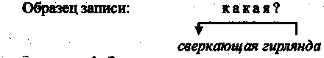
Задание 1.
- Запишите словосочетания в два столбика:
в первый — причастие + зависимое слово,
во второй — главное слово + причастие.
- Выделите окончания причастий.
В застывшем воздухе; над сияющей землёй; сделанные своими руками; уснувшая река; передвигаемая молча; выползающая из-за леса;
шелест вянущей травы; колышущаяся на ветру; заснувший котёнок; затерявшаяся в парке; блистающая золотом листва; увешанные картинами; согреваемое теплом; растрёпанная чёлка.

- Словосочетание блистающая золотом листва разберите.
4. Новая тема.
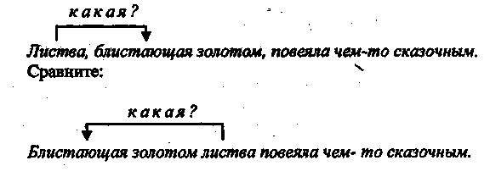
- Запишите предложение.
- Найдите грамматическую основу.

Урок 22
(7 класс)

— Какое существительное определяет причастие блистающая ?

- Выпишите словосочетания блистающая золотом и блистающая листва.
- Найдите в каждом из них определяемые слова.

— Можно ли назвать причастие с зависимым словом смысловым отрезком?

- Наблюдение над языковым материалом учебника, стр. 31.

- Назовите причастный оборот в записанном вами предложении.
- Запишите перестроенное предложение.

— Какой вывод по своим наблюдениям вы можете сделать?

5. Закрепление.

Задание 1.

Упр. 69 (двое выполняют на доске).

Задание 2.

Упр. 70 (самостоятельное выполнение с последующей проверкой).

6. Выводы по уроку.

— Какую новую информацию о причастии вы получили на сегодняшнем уроке?

Урок 22
(7 класс)

Игра «Мнемоника».

- Проводится конкурс на лучший мнемонический приём, позволяющий лучше запомнить тему

(ребята могут составить таблицы, нарисовать рисунки,
сочинить стихи по пройденной теме).

- Результат такой игры:

формирование осознанного отношения к процессу запоминания, способствовавшего выбору оптимального для каждого способа работы с материалом, который надо механически запомнить.

…………………………………………………………………………………………………….

7. Домашнее задание.

Выучить правило № 6, упр. 71 (в тексте обязательно использовать причастия).

